Har min smartphone gjort mig til en digital junkie?
https://www.dr.dk/levnu/psykologi/har-min-smartphone-gjort-mig-til-en-digital-junkie
Af Thomas Helsborg 27. apr 2017
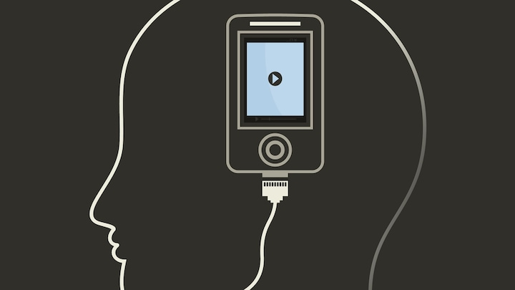
  - Lægen Imran Rashid opfordrer os alle til at blive mere bevidste om, hvornår og hvordan vi bruger teknologi.
  - Vi skal være bevidste om, hvornår og hvordan vi bruger vores smartphone, opfordrer Imran Rashid i en ny bog. Artiklens forfatter testede sig selv.
Jeg har et sundt og uproblematisk forhold til min smartphone.
Sådan tænkte jeg i hvert fald selv, da mine kolleger udfordrede mig til i en periode at følge en ny bogs ti gode råd til et sundere digitalt liv. Men udfordringen er faktisk endt med at blive en øjenåbner, og måske er jeg lidt mere af en digital junkie, end jeg troede. Og det er de fleste af os faktisk, mener læge Imran Rashid, der har skrevet bogen 'Sluk - kunsten at overleve i en digital verden'.
- Hvis du måler, hvor ofte folk bruger deres smartphone, så er hovedreglen, at de bruger telefonen dobbelt så meget, som de selv tror. Det er på få år blevet en så naturlig del af vores vaner og adfærd, at vi ikke længere er bevidste om, hvor meget vi er online, siger Imran Rashid.
Hvor ofte bruger du telefonen?
Hvis du tør se sandheden i øjnene, så er det let at måle, hvor meget du i virkeligheden bruger din telefon.
Her er to eksempler på apps, der holder regnskab for dig:
QualityTime - gratis app til Android.
Moment - gratis app til iPhone.

Hjernen bliver lokket af apps
For mit eget vedkommende var en af de store forskelle at følge bogens råd nummer 4, der går ud på at fjerne alle notifikationer fra telefonens startskærm.
Det vil sige, at når jeg kigger på telefonens ur eller besvarer et opkald, så ligger der ikke en lang række notifikationer på skærmen og lokker med måske at gemme på noget spændende indhold, hvis jeg åbner en app.
Det har betydet, at jeg ikke ubevidst kommer til at åbne eksempelvis Facebook, når jeg har brugt telefonen til andre ting, men at jeg kun går på Facebook, når jeg tager et bevidst valg om det.
- Fordelen er, at du bestemmer, hvornår du vil være på Facebook, når du har tid til det efter at have klaret dit job, aftensmaden eller været sammen med din familie, siger Imran Rashid.
- Det er en markant forskel, i forhold til hvis man går på automatpilot og uden at tænke over det løbende tjekker telefonen hver gang, der kommer en notifikation. Og det gør mange helt ubevidst uden at opdage det, og det kan give en enorm mængde forstyrrelser og spildtid.
Kan skade vores mentale helbred
Imran Rashid understreger, at han ikke er modstander af smartphones, tablets og teknologi, og han er selv innovationschef på et privathospital og har stået bag flere sundheds-apps.
10 bud til et sundere digitalt liv
- Køb et vækkeur, og smid telefonen ud af soveværelset - skærme ødelægger søvn og sex.
- Læg telefonen helt væk, når du arbejder, holder møder eller er i selskab med andre mennesker.
- Brug 'forstyr ikke'-funktionen så ofte som muligt.
- Slå alle notifikationer fra på telefonen på nær vigtige opkald.
- Fjern alle apps, der kan stjæle din opmærksomhed, fra startskærmen.
- Fjern farver fra skærmen, og skru ned for lyset.
- Fjern batteri-ikonet på din telefon - det stresser bare!
- Prioritér konsekvent, hvem der skal have adgang til din hjerne, hvornår, hvorfor og gennem hvilke kanaler.
- Vær fuldt bevidst om, hvornår du bruger telefonen - og hvornår den bruger dig.
- Husk, at hver gang du tænder skærmen, risikerer du at slukke for nærværet.
Kilde: Imran Rashid, læge og forfatter til bogen 'Sluk - kunsten at overleve i en digital verden'.

Men han er bekymret for, at millioner af mennesker er på vej til at blive digitalt afhængige, og at vores ukritiske og ubevidste brug af smartphones påvirker og ændrer vores hjerne, så vi får for eksempel stress, søvnproblemer og koncentrationsbesvær.
- Afhængighed er defineret som en adfærd, der er i konflikt med vores normale adfærd. Spørger man folk, om de vil tjekke telefonen 150 gange om dagen, eller om det er ok at tjekke telefonen i stedet for at lytte til sine børn eller kolleger, så vil de fleste sige nej. Men mange gør det alligevel uden at lægge mærke til det, fordi vi ikke kan lade være, siger Imran Rashid.
Hjernen jager digital dopamin
Kort fortalt er smartphones så afhængighedsskabende og adfærdsændrende, fordi telefonen kan have indhold, der påvirker os følelsesmæssigt og dermed udløser det kemiske lykkestof dopamin i vores hjerne.
Dopamin har enorm betydning for vores lyst, motivation og opmærksomhed, og det er også dopamin, der er med til at gøre folk afhængige af eksempelvis rygning og kokain.
Mange sociale medier og apps er designet målrettet til at påvirke os, så vi får et dopamin-kick, når vi bruger dem.
- Vores hjerne vil forsøge at gentage den adfærd, som udløser dopamin, og mange medier som Facebook, Instagram, Netflix, YouTube er individualiserede og kender dig bedre, end du kender dig selv. Slår vi den ubevidste automatpilot til, så vil vores hjerne ændre vores adfærd, så det kan være svært at vurdere om, det er os, der bruger teknologien, eller teknologien, der bruger os, siger Imran Rashid.
Bruger telefonen dig eller omvendt?
Han understreger igen, at han ikke er modstander sociale medier og underholdning på smartphones, så længe man er bevidst om, hvornår og hvor meget man bruger det.
- Man er nødt til bevidst at gøre op med sig selv, hvad der er vigtigst i ens liv. Vil man gerne bruge seks timer om dagen på sin telefon, så er det fint. Men kommer man ubevidst til at bruge seks timer om dagen, selv om man egentlig hellere ville koncentrere sig uforstyrret om arbejde eller familie, så er det et problem, siger Imran Rashid.
Personligt har blot et par dage uden notifikationer gjort mig meget klogere på, hvor meget jeg normalt tillader apps at forstyrre mig. Jeg vil ikke gå så vidt at kalde mig for digital junkie, men der er helt sikkert en hel del apps, som fremover ikke skal have lov til at sende mig notifikationer i tide og utide.

